新北市立溪崑國民中學110學年度第一學期第一次定期評量 社會科 試題卷
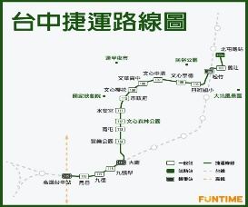
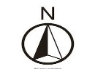
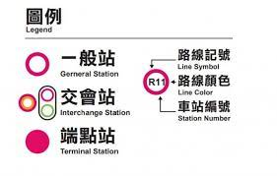
七年級 班 座號 姓名
每題2分，共50題
【地理】
1、溪崑國中七年級的林玲與家人，搭乘高鐵在台中烏日，轉換台中捷運到傳說中美食天堂逢甲夜市吃美食，林玲從網路中下載『台中捷運地圖』，林玲發現與地理課本中敘述地圖四要素，少一項地圖要素。
請問:右圖中『台中捷運地圖』，缺少了下列哪一項地圖要素？
(A)圖名 (B)圖例 (C)方向標 (D)比例尺。【課本P10】

2、陳涵暑假期間鐵道環島旅遊，欣賞台灣美景。陳涵由樹林火車站出發，經花蓮、高雄到台中再回到樹林。
(甲)嘉義縣 (乙)桃園市 (丙)宜蘭縣 (丁)台南市 (戊)苗栗縣 【課本P14】
請問：陳涵火車環島旅遊，經過台灣各縣市先後順序為何？
(A) 乙戊甲丁丙 (B) 丙丁甲乙戊 (C) 丙甲丁戊乙 (D) 丙丁甲戊乙
3、TFB利用假日挑戰傳說中難度極高的大同山，因一場大霧在大同山迷路，利用手機通知搜救單位上山搜尋。
請問：TFB應告知搜救單位下列哪一資訊，搜救單位才能夠迅速找到失蹤的TFB？【課本P15】
(Ａ)十分鐘前經過涼亭 (Ｂ)在大榕樹下 (Ｃ)手機定位在121.4°E，25°N (Ｄ)位在大同山東側。

4、人類為了方便定位地球表面任一處位置，設計出全球經緯度座標系統，這是一套表達絕對位置的假想網格座標。
請問：右圖中【丙】地的經緯度位置，應標示為何？【課本P16】
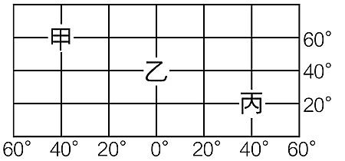
(A)(20°N，40°E) (B)( 20°S，40°E)
(C)(20°N，40°W) (D)(20°S，40°W)。
5、右圖中，有20°、40°、60°三條緯線。
請問：上述三條緯線中，哪一條緯線最長？【課本P17】
(A) 20°緯線 (B) 40°緯線
(C) 60°緯線 (D) 20°、40°、60°三條緯線一樣長。

珍珠奶茶是臺灣最具代表性的食物之一，廣受世界歡迎。下表是某間連鎖飲料店的2017年全球門市分布，
國家 | 經度 | 緯度 | 門市數量 |  | 國家 | 經度 | 緯度 | 門市數量
臺灣 | 121°E | 25°N | 334 |  | 英國 | 0° | 52°N | 2
日本 | 139°E | 35°N | 3 |  | 南非 | 28°E | 26°S | 7
南韓 | 127°E | 37°N | 1 |  | 泰國 | 100°E | 13°N | 16
澳大利亞 | 151°E | 33°S | 18 |  | 印尼 | 106°E | 6°N | 5
美國 | 74°W | 40°N | 33 |  | 菲律賓 | 120°E | 14°N | 16
加拿大 | 123°W | 49°N | 19 |  | 越南 | 106°E | 10°N | 5
6、請問：位在北半球、西半球，多少個國家有珍珠奶茶店門市？【習作P5、課本P16】
(A) 3個 (B) 2個 (C) 1個 (D) 6個。

7、世界十大最高建築中的四座建築物所在的國家。分別是
排名第一高杜拜的哈里發塔【25°N，55°E】、排名第五高韓國首爾的樂天塔【37°N，127°E】
排名第六紐約世界貿易中心【40°N，74°W】、排名第十高的台灣101大樓【25°N，121°E】。
請問：以上四大建築物中，最早看到2022年第一道曙光的大樓是？【習作P6】
(A) 杜拜的哈里發塔 (B) 首爾的樂天塔 (C) 紐約世界貿易中心 (D) 台灣101大樓。

8、人類方便定位地球表面位置，設計出全球假想經緯度座標系統。【習作P4】
請問：有關經線與緯線敘述，下列敘述，完全『正確』的是？
(A)甲丙丁 (B)乙丙丁 (C)甲乙丙 (D)甲乙丁。
 | 經線 | 緯線
(甲)定義 | 連接南、北兩極的圓弧線 | 赤道、與赤道平行的圓圈
(乙)方向 | 南北向 | 東西向
(丙)度數 | 東經、西經各有180度 | 南緯、北緯各有90度
(丁)長度 | 經度越大，經線越長 | 每一條緯線都一樣長

9、傑哥利用七月暑假期間國外自助旅行，並拍攝了許多照片，其中一張為「午夜太陽」的永畫現象。
請問：七月份「午夜太陽」的永畫現象，最可能出現在哪裡？【課本P25、p22】
(Ａ) 赤道經過的非洲 (Ｂ) 南極洲 (Ｃ) 南緯30度的澳洲 (Ｄ) 北緯70度的芬蘭。
10、叮噹是溪崑國中七年級新生，想知道離溪崑國中最近的早餐店。叮噹拿了一萬分之一的紙本地圖，發現最近早餐店離溪崑國中地圖上距離1.5公分。【課本P12】
請問：溪崑國中離最近早餐店實際距離是多少？
(A)1公里 (B)1.5公里 (C)15公尺 (D)0.15公里。
11、住在臺北【120°E，25°N】的TFB到世界各地自助旅遊，這次旅遊為了配合當地時間，將手錶調慢1小時。
請問：TFB這次旅遊國家最可能位在下列哪條經線上？【課本P24】
(Ａ) 東經105度 (Ｂ) 西經105度 (Ｃ) 東經135度 (Ｄ) 西經150度
12、受到地軸傾斜的影響，不同緯度接收到的太陽能量會有所差異，故地表上的氣溫會隨著緯度增減而有不同變化。
請問：下列哪個城市平均溫度最低？【課本P25】
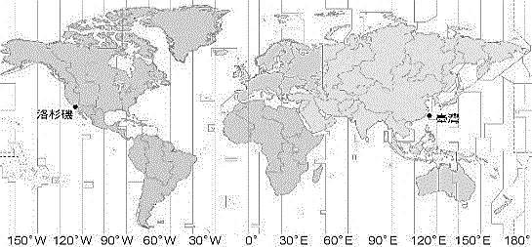
(Ａ)倫敦（ 0.07°W 、51.30°N） (Ｂ)臺北（121.53°E、25.01°N）
(Ｃ)新加坡（103.51°E、 1.16°N） (Ｄ)東京（139.46°E、35.42°N）
13、國際上習慣以經度0°為本初經線，以15度經度劃為一個時區，全球共分為24 個時區。【習作P6】
請問：臺灣【120 °E】時間為10月15日11時，右圖中，下列哪個時間是洛杉磯【120 °W】時間？
(Ａ) 10月15日11時 (Ｂ) 10月16日凌晨3時 (Ｃ) 10月14日19時 (Ｄ) 10月15日凌晨3時。
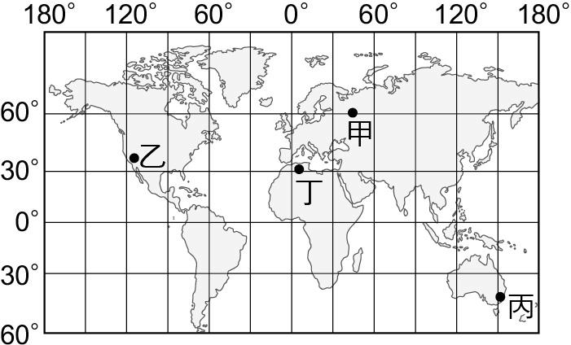
14、聖誕老公公每年十二月廿五日聖誕節，穿著厚重聖誕衣服，乘坐雪橇，到世界各地發送禮物。請問：聖誕老公公到下列哪一地點，當地為夏季，必須換穿短袖涼感衣，繼續他的發送禮物行程？
(A)甲 (B)乙 (C)丙 (D)丁。【課本P16】

15、右述資料是中央氣象局9/12十時發布璨樹颱風資料。有關中央氣象局發布璨樹颱風特報。
中度颱風 璨樹（國際命名 CHANTHU ）
海上陸上颱風警報 編號第14號颱風警報 第18-2報
發布時間：09/12 10:15
中心位置：12日10時的中心位置在北緯 24.3 度，東
經 122.4 度，花蓮的東北東方約 90 公里之海面上
前進方向：以每小時22轉18公里速度，向北進行
中心氣壓：940百帕
近中心最大風速：近中心最大風速每秒 45 公尺
（約每小時 162 公里），相當於 14 級風
瞬間之最大陣風：瞬間最大陣風每秒 55 公尺
（約每小時 198 公里），相當於 16 級風
暴風半徑：七級風暴風半徑 200 公里，
十級風暴風半徑 60 公里
預測13日8時中心位置在北緯 28.2 度，東經 122.度，即在上海的南南東方約 350 公里之海面
請問：有關璨樹颱風特報，下列哪一個敘述是絕對位置？
(A) 花蓮的東北東方約 90 公里之海面上
(B) 上海的南南東方約 350 公里之海面
(C) 七級風暴風半徑 200 公里，十級風暴風半徑 60 公里
(D) 中心位置在北緯 24.3 度，東經 122.4 度
16、新北市立溪崑國民中學經緯度( 121.5°E, 25°N )，9月12日上午十時，燦樹颱風中心位置在北緯 24.3 度，東經122.4 度。【課本P10、P14】
請問：9月12日上午十時，璨數颱風位在溪崑國中哪一方向？
(A) 東北方 (B) 東南方 (C) 西北方 (D)西南方。

17、臺灣的面積不大，但物種數量約5萬種，是世界平均值的100倍，其中海洋生物物種約全球平均值400倍，可見臺灣生態多樣性特徵。【習作P7】【課本P27】
請問：下列何者不是造就臺灣生態多樣性的原因？
(Ａ)地形高度起伏大 (Ｂ)海岸線綿長且都是岩岸組成
(Ｃ)位於海、陸接觸地帶 (Ｄ)地處熱帶、副熱帶的低緯度地區。

【歷史】
18、歷史課堂上，小夫、美美、小鈴、大山在討論「歷史是什麼？」以下是四人發表的論點，其中何者的說法有誤？
（A）小夫：過去發生的事情是歷史事件
（B）美美：歷史事件只用遺物、遺址等形式留存下來
（C）小玲：後人對於歷史事件加以說明其意義與重要性，即為歷史解釋
（D）大山：台灣歷史通常會依時段區分
19、古代中國以天干與地支的組合來紀年，今年是辛丑年，若以中國傳統曆法推算，明年應是什麼年？
（A）庚子年 （B）庚丑年 （C）辛寅年 （D）壬寅年
20、小靜是剛上大學的新鮮人，在上學第一天自我介紹時提到自己出生於西元2003年，換算成民國紀年應為下列何者？
（A）民國91年 （B）民國92年 （C）民國93年 （D）民國94年
21、學者在研究歷史時，將史前時代分為舊石器、新石器與金屬器等三個時期，其劃分的主要依據為何？
（A）食物來源 （B）文字的有無 （C）使用器具的材質 （D）政權更換

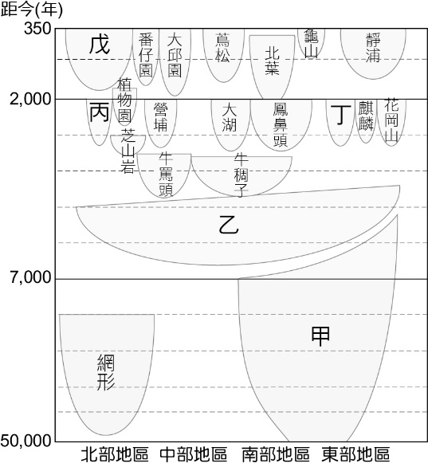
22、不同時代的人使用的工具與生活遺跡，經過層層累積而形成文化層（愈下層代表距今年代愈久遠）。右圖是台灣史前文化時空架構圖，請問：依照台灣史前文化的演進判斷，長濱文化應該會出現在哪一個遺址？
（A）甲 （B）乙 （C）丁 （D）戊
23、承上題，位於台東的舊香蘭遺址出土了陶片、石器、骨角器、玻璃珠、鐵器、青銅器等物品，還有少見的黃金碎屑。請問：台灣還有哪些遺址的出土物品也有類似的特徵？
（A）甲 （B）乙 （C）丙 （D）戊

24、下列有關南島語族的敘述，何者正確？
（A）多分布在大西洋與太平洋的島嶼上 （B）有著完全一致的語言基本結構
（C）紐西蘭毛利族屬於南島語族 （D）在韓國也可見到南島語族的分布
25、我們在學習一個族群的歷史時，會透過各種資料去說明與解釋。在理解原住民的歷史時，大多是使用傳說故事的方式，哪一個是解釋此現象較合理的原因？
（A）原住民沒有留下自身文字的相關史料 （B）原住民的傳說故事可信度較高
（C）原住民的文字不足以作為歷史考據 （D）原住民僅留下傳說故事供後人參考
26、「由於當時明朝政策的影響，許多人在海上建立武裝海商集團，鄭芝龍也是其中的一位。日後他繼承顏思齊在台灣魍港（嘉義縣布袋鎮）的勢力，四處劫掠福建及廣東數地，成為當時東方海上的最大勢力。」
根據以上短文敘述，以當時的背景來看，鄭芝龍能夠組成廣大的海商集團，最有可能是什麼原因？
（A）政府推廣海上活動，強迫百姓參加商業組織
（B）政府實施海禁政策，百姓被迫進行走私交易
（C）中國沿海山多田少，民風強悍
（D）政府推動商品出口，利潤豐厚吸引人民從商
27、16世紀後，歐洲進入「大航海時代」，歐洲人陸續來到東亞地區進行貿易。
請問：他們主要希望取得那些商品？
（A）香料、瓷器、絲綢 （B）黃金、軍火 （C）樟腦、稻米 （D）蔗糖、鹿皮、紡織品
28、17世紀漢人、荷蘭人、西班牙人、日本人都想來台灣建立貿易據點，主要是台灣具備下列哪一項優越的地理條件？
（A）人口稠密 （B）地形平坦 （C）氣候宜人、物產豐饒 （D）位於東亞航線的中間點，位置優越
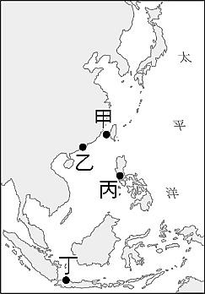
29、右圖是17世紀的東亞形勢圖。
請問：荷蘭人尚未進駐台灣之前，以圖中何處作為亞洲貿易的根據地？
（A）甲 （B）乙 （C）丙 （D）丁

30、17世紀隨著荷蘭聯合東印度公司來到東方進行商業活動的亨利，不可能遇到下列哪一件事情？
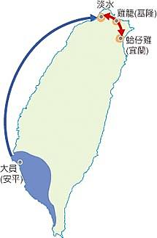
（A）隨著聯合東印度公司的船隊到巴達維亞建立總部
（B）參與占領澎湖的行動，被明朝將領沈有容驅離
（C）1624年，船隊抵達大員，在「普羅民遮」建立行政中心
（D）1661年，被鄭成功的軍隊打敗，退出台灣
31、右圖為17世紀時，兩個外國勢力在台灣競逐的示意圖，由圖中路線判斷，應該是哪兩個國家之間的競爭？
（A）荷蘭、葡萄牙 （B）荷蘭、西班牙
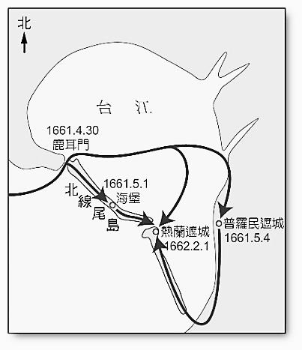
（C）荷蘭、日本 （D）荷蘭、中國（明朝）

32、右圖是某場重要戰役的經過，請問：關於這場戰爭的敘述，下列何者錯誤？
（A）進攻方為鄭經率領的軍隊
（B）鹿耳門為危險水域，防守方未在此處設防，所以由鹿耳門水道進攻
（C）在這場戰役中，由荷蘭人擔任防守台灣的工作
（D）進攻方將台灣視為反清復明的根據地

33、荷治時期，荷蘭人將全島分為淡水、北路、南路與東部四個集會區，如右下圖。
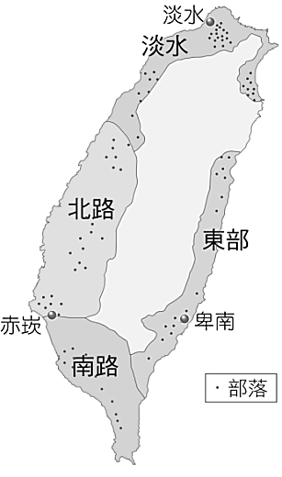
請問：下列敘述何者錯誤？
（A）每年各區舉行「地方會議」，要求各部落派人出席
（B）「地方會議」目的是選舉台灣長官
（C）授予原住民代表權杖，賦予統治部落權力
（D）荷蘭人的控制範圍僅限於台灣南部

34、公視製播《斯卡羅》這部戲劇，描述瑯嶠十八番社、閩南人、客家人與西方國家間的衝突與互動。請問：這齣劇應以何處當作主要的拍攝地點？
（A）台中 （B）卑南 （C）恆春 （D）淡水

【公民】
35、下列何者不是人權的價值與目的？
(Ａ)實現自由 (Ｂ)累積財富 (Ｃ)保障安全 (Ｄ)幸福生活。
36、民主國家的政府，是透過以下何種方式確保人民的基本權利受到保障？
(Ａ)制定相關法律 (Ｂ)宣揚倫理道德 (Ｃ)推廣宗教慈善 (Ｄ)維護文化傳統。
37、下列何者不屬於我國兒童權利保障的規範？
(Ａ)兒童有表達自我意見的權利 (Ｂ)兒童有接受基本教育的權利
(Ｃ)禁止父母師長管教兒童 (Ｄ)禁止販賣菸酒給兒童。
38、史上第一份以全人類為範圍，揭示「人人生而自由，在尊嚴和權利上一律平等」理念的文件是下列何者？
(Ａ)《世界人權宣言》 (Ｂ)《兒童權利公約》 (Ｃ)《兩公約施行法》 (Ｄ)《蒙特婁公約》。
39、下列哪些戲劇角色較能夠具體實現人性尊嚴？
(甲)大小姐：「身為女子，在家從父，出嫁從夫，此乃婦德，由不得我」
(乙) 小ㄚ鬟：「人無貴賤之分，我雖是下人，命並沒有比主子卑賤」
(丙)窮秀才：「你們城裡人可別小瞧了鄉下人，我可是來實現我的理想抱負的」
(丁) 老乞丐：「我雖年紀大了，但日子吃一頓餓三天的，為了果腹不得不對人低頭」
(Ａ)甲、乙 (Ｂ)乙、丙 (Ｃ)丙、丁 (Ｄ)甲、丁。
40、下列何種性別差異是基於生理性別的不同？
(Ａ)男生滿月請吃油飯，女生滿月請吃蛋糕
(Ｂ)男生生日送變形金剛，女生生日送芭比娃娃
(Ｃ)男生青春期長出喉結，女生青春期胸部隆起
(Ｄ)男生的制服是褲裝，女生的制服是裙裝。
41、受到傳統觀念的影響，男生往往被期待學習理工科目，女性則被認為較適合從事文史科目的工作。
請問：上述傳統觀念即為下列何者？
(Ａ)心理性別 (Ｂ)性別偏見 (Ｃ)性別歧視 (Ｄ)性別刻板印象。
42、一般民眾認為芭蕾舞是優雅的藝術表演，但男性跳芭蕾舞往往會被部分人所取笑，認為太「娘」。這些取笑態度是何種性別不平等的錯誤觀念？
(Ａ)性別偏見 (Ｂ)性別歧視 (Ｃ)性別刻板印象 (Ｄ)生理性別。
43、小琦在學校擔任行政人員，辦公室有位男同事自以為幽默經常講黃色笑話，卻讓在場女性尷尬並感到不舒服。
請問：這位男同事的行為適用下列哪項法律來處理？
(Ａ)《性騷擾防治法》 (Ｂ)《性別工作平等法》 (Ｃ)《性別平等教育法》 (Ｄ)皆可適用。
44、小琦下班搭乘捷運電扶梯時，發現自己遭一男子偷拍裙下風光，於是出言制止並報請捷運警察處理。
請問：上述情形適用何種法律？
(Ａ)《性侵害犯罪防治法》 (Ｂ)《性騷擾防治法》 (Ｃ)《性別工作平等法》 (Ｄ)《性別平等教育法》。
45、以下關於性騷擾的認知何者較為正確？
(Ａ)男生不會受到性騷擾 (Ｂ)女性在公共場所應著褲裝以降低被性騷擾
(Ｃ)為避免遭受性騷擾，女性應少在夜晚單獨出門 (Ｄ)除了肢體行為，不當的言語也可能造成性騷擾。
46、我國公共場所設有尿布臺的男廁極少，親子廁所較多設在女廁，而哺乳室和育嬰室多半也禁止男性進入，使得許多奶爸無奈的表示：「這個社會好像不怎麼鼓勵爸爸帶小孩出門？」從以上的描述中可推知下列何種現象？
(Ａ)公共空間設置造成性別角色分工不平等
(Ｂ)性別偏見造成單親爸爸養育孩子的困難
(Ｃ)因社會性別差異而忽視男性育兒的需求
(Ｄ)性別歧視的現象造成公共設施失衡。

◎閱讀下列資料後回答問題：
資料一  依據行政院主計總處2020年薪資統計初步結果，勞動部宣布2021年的「同酬日」為2月20日。整體來說，女性工作者需較男性多工作51天，才能達到男性整年的總薪資。  資料二  2019年美國女性的收入總和在四月初才和美國男性前一年的收入相等，而黑人女性一直到8月22日才迎來「黑人女性同酬日」。 | 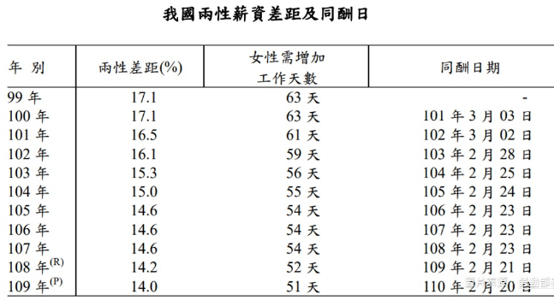
47、根據以上資料，下列哪一個人的論述是錯誤的？
(Ａ)艾米麗：男性與女性薪資的差異是一種性別歧視帶來的利益不平等。
(Ｂ)弗雷迪：資料顯示，美國的男女薪資差異比我國大，其中黑人女性的薪水落差更大。
(Ｃ)艾瑪：我國政府積極透過《性別平等教育法》的施行，致力縮小男女薪資差異。
(Ｄ)庫特：從近年的統計圖表可以看出，我國男女性的薪資差距有逐漸縮小的趨勢。
48、資料中美國黑人女性在薪資上的不平等待遇，可能是源於哪些因素的人權侵害？
(甲)種族 (乙)性別 (丙)宗教 (丁)國籍。
(Ａ)甲、乙 (Ｂ)乙、丙 (Ｃ)丙、丁 (Ｄ)甲、丁。
◎七年22班的庫特在公民課本好實例中讀到以下報導：
從2019年6月9日起，香港逃犯條例爭議觸發各大規模示威，從相對和平的百萬人大遊行，逐漸演變成暴力的警民衝突。在遊行中，香港示威者在各個社區、政府單位、地鐵站等地點進行抗議。而香港警方則使用催淚彈、橡膠子彈、警棍等武器來驅離抗議群眾，因此造成數百名示威者受傷。而涉及示威活動被捕的上千人，則被控以襲警及暴動等罪名。香港警方使用武力強制驅散及逮捕示威群眾，引發了人權上的爭議。
49、下列何人的意見可能不是文中所指「引發了人權上的爭議」？
(Ａ)庫特：以維護基本人權來說，香港人上街遊行、表達意見是應該受保障的自由權利。
(Ｂ)弗雷迪：香港警方使用武力強制驅散抗議群眾，造成數百名示威者受傷，影響人民的身體安全。
(Ｃ)艾瑪：上千示威群眾遭到逮捕，香港警方可能遭受侵害言論自由、集會自由、人身自由的批評。
(Ｄ)艾米麗：香港民眾為爭取不分族群、性別平等的參政權而上街，卻受政府打壓，難怪引起全球關注。

◎經過以上有關反香港逃犯條例示威活動的討論，艾瑪在網路上找到俗稱「反送中」活動的許多報導，其中之一如下：
香港設計師 Ｗusoul 胡鬚：拒當傀儡「安份」生存  創作理念：躲縮於牆角，代表再沒退路，再非有險可守 。牆角好比監牢，惡法通過後將面對四面圍壁的處境。 白紙原本代表和平和自由，牆身的字詞，是香港人的基礎或引以為傲的精神，卻逐漸被染上血色的白紙遮蔽，香港精神最後只剩下生存和安份。  反修訂原因：香港以往最引以為傲是公平公正的法治環境，但逃犯條例與中國法例融合，中國人權情況和法治，我們不敢苟同，豈能跟從中國人治為本的法例？逃犯條例實質是一顆糖衣毒藥，美其名捉拿逃犯，實質是極權者的獨裁工具。 | 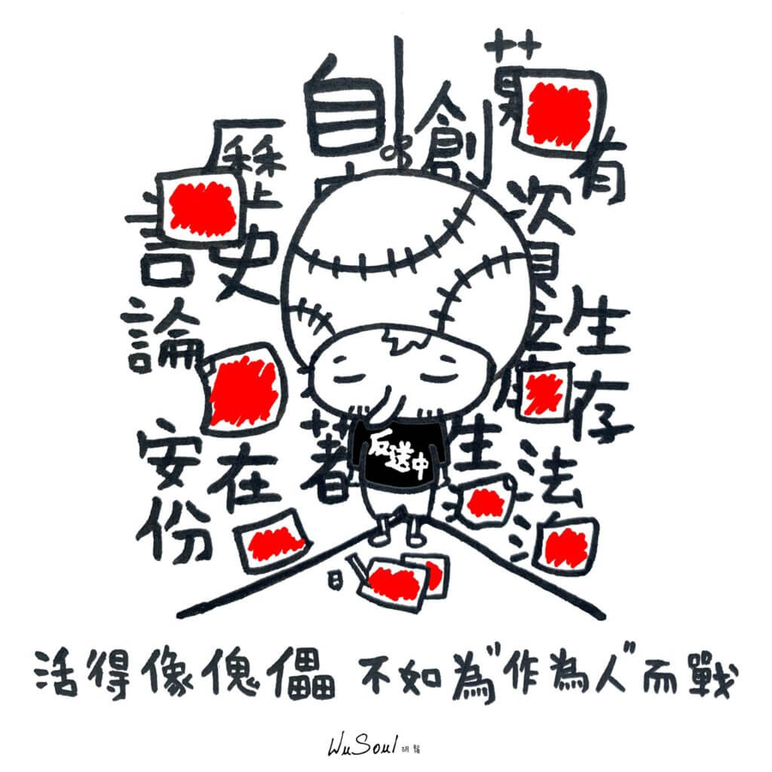
50、根據設計師Ｗusoul的設計圖文說明，下列何者不符合設計師的想法？
(Ａ)只剩生存和安份的香港將無法維護人性尊嚴。
(Ｂ)和平和自由是香港人曾經引以為傲的精神。
(Ｃ)香港以往具有公平公正的法治環境。
(Ｄ)中國人治為本的法例可以確保人權。

〜 試題結束 〜

110-1-1 七年級 社會科－解答
每題2分，共50題
01-10 DDCAA BBCDD
11-20 AACCD BBBDB
21-30 CADCA BADDC
31-40 BABCB ACABC
41-50 DABBD CCADD

